भाद्र १, २०८१
नेपाल शिक्षक संघ चितवनले वेबसाइट सञ्चालनमा ल्याएको छ । शनिबार एक कार्यक्रमकाबिच प्रमुख अतिथि नेपाल शिक्षक संघ बागमती प्रदेशका उपमहासचिव तथा सुचना विभाग प्रमुख रुद्र कुमार धमलाले ब्यानर पढेर वेबसाइटको उद्घाटन गर्नुभएको हो।
नेपाल शिक्षक संघ चितवन, निवृत्त शिक्षक परिचालन तथा सूचना प्रविधि विभागका संयोजक भविश्वर गुरूङको अध्यक्षता कार्यक्रम भएको हो

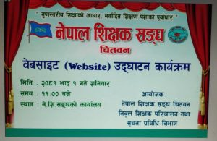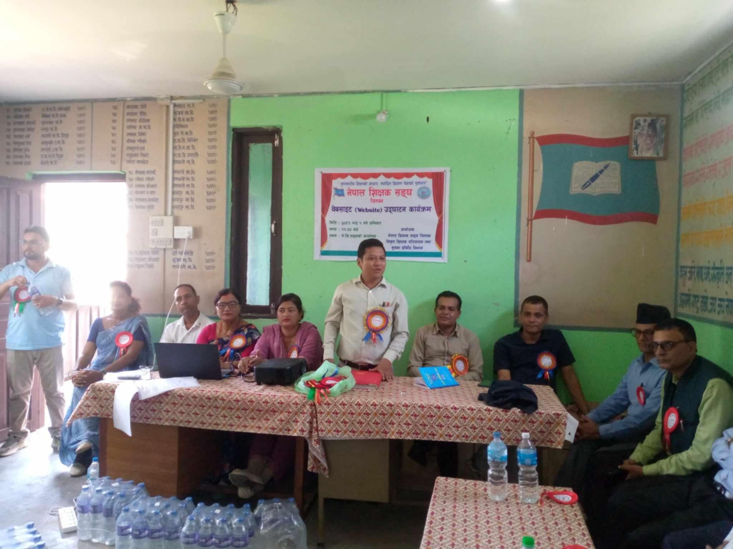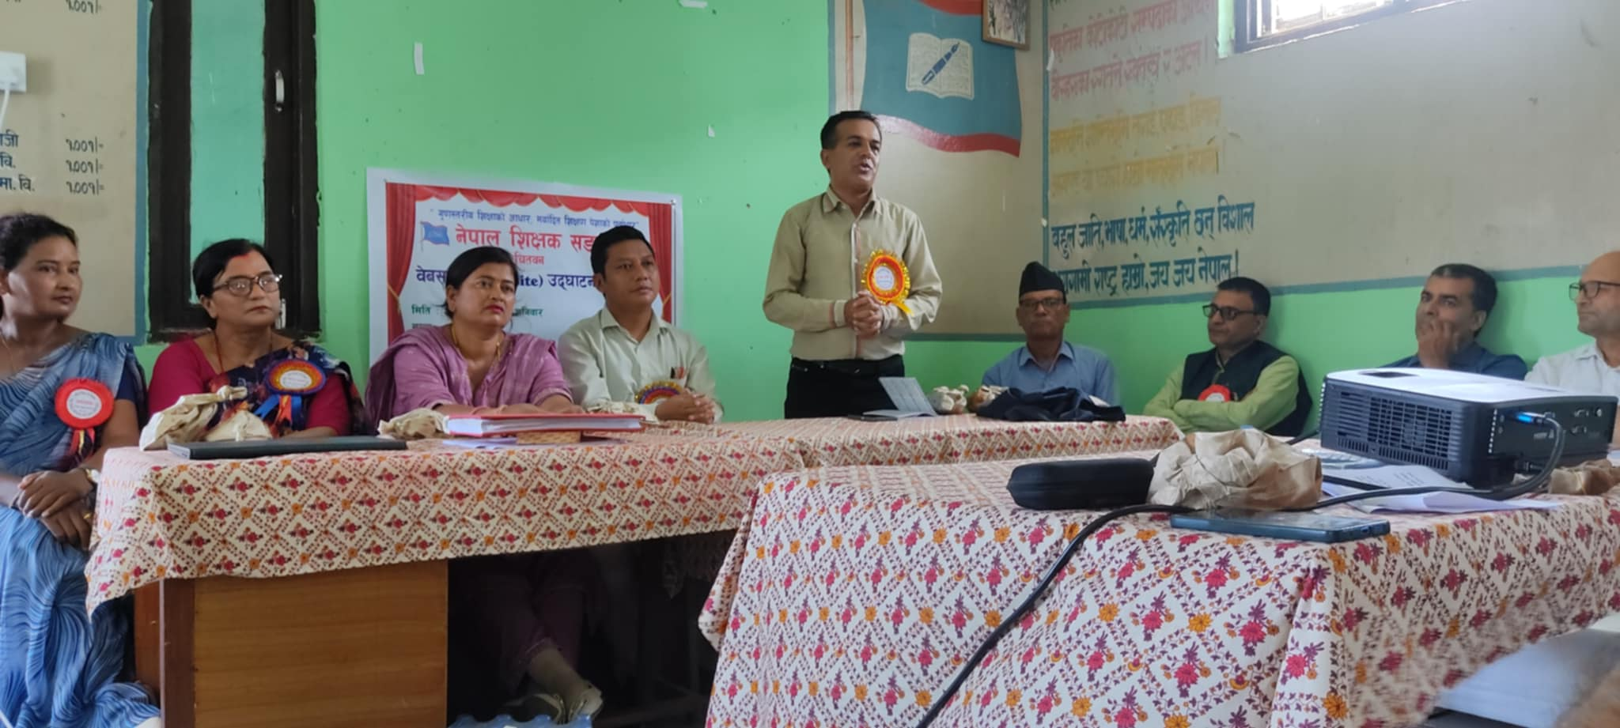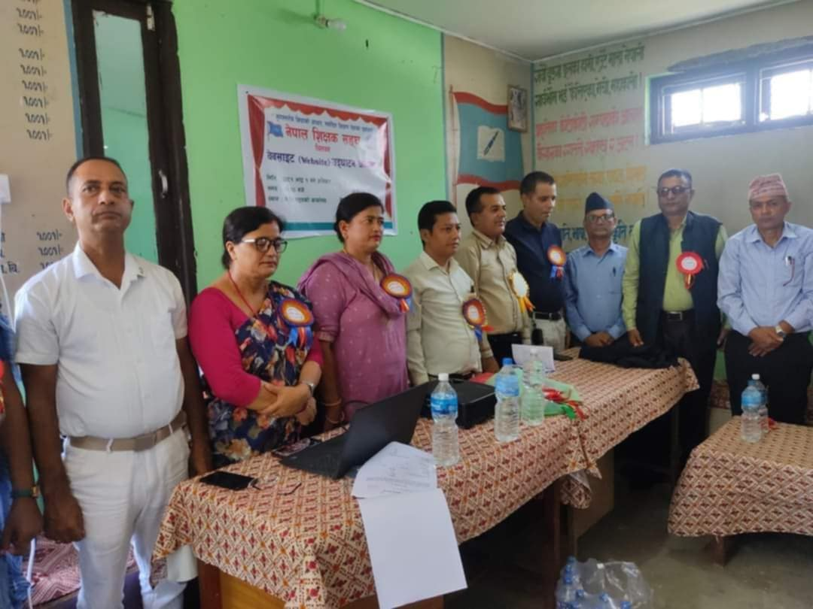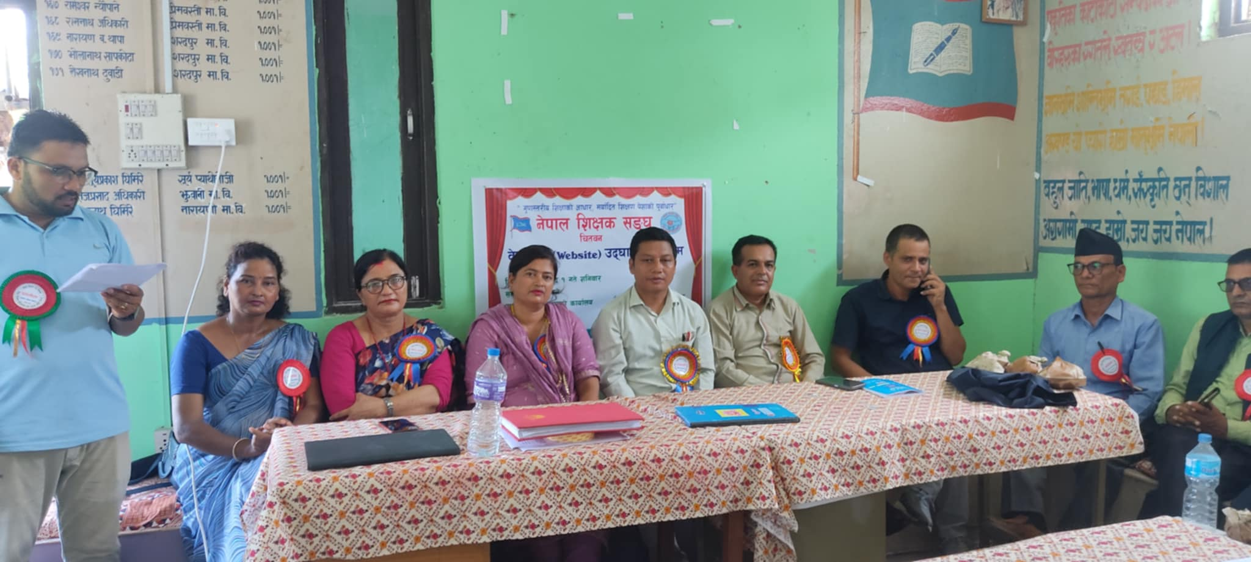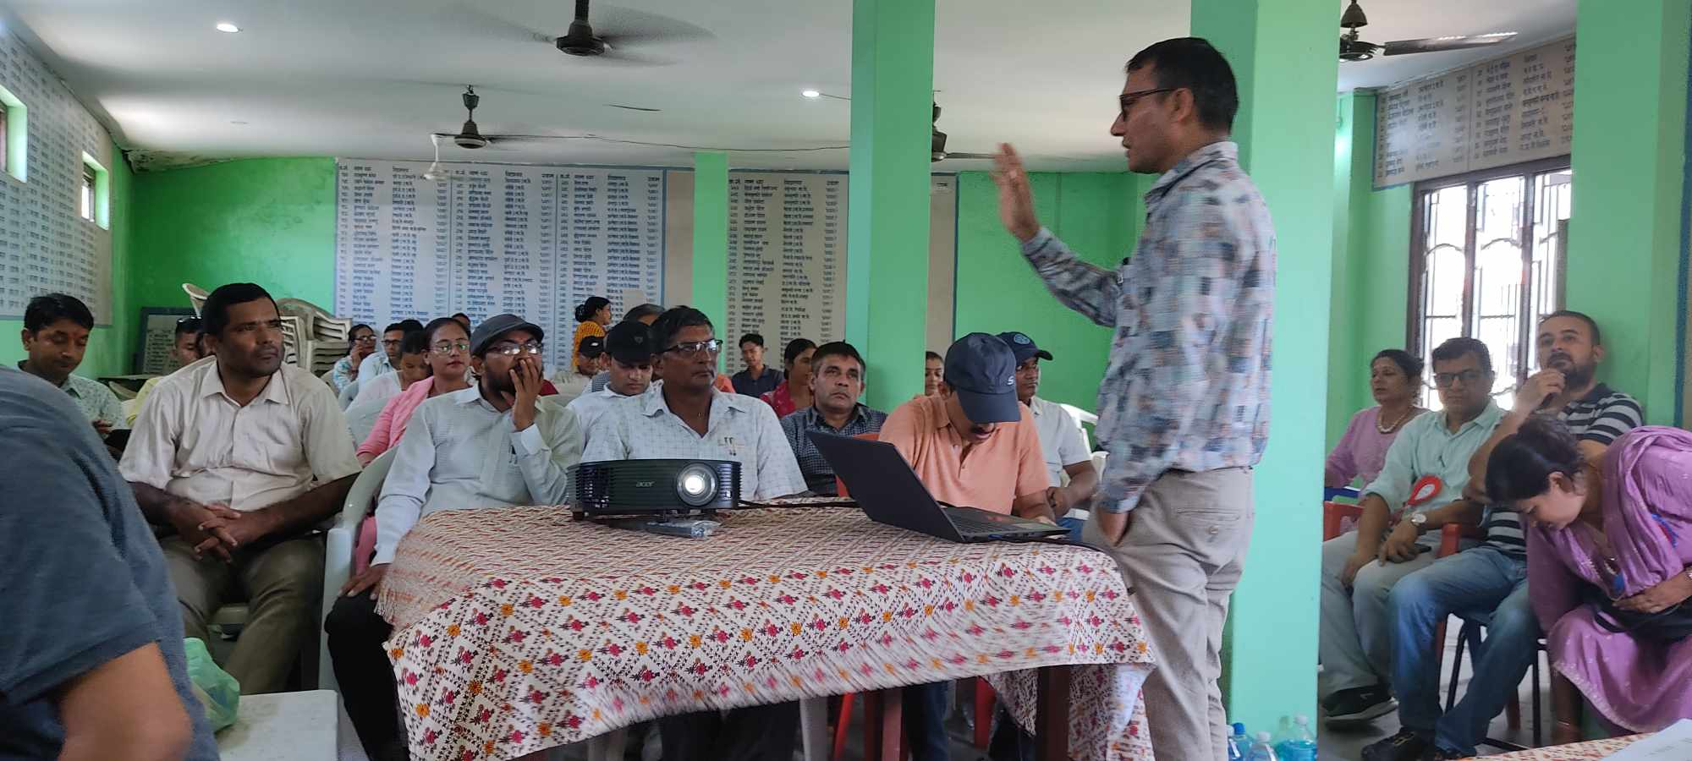

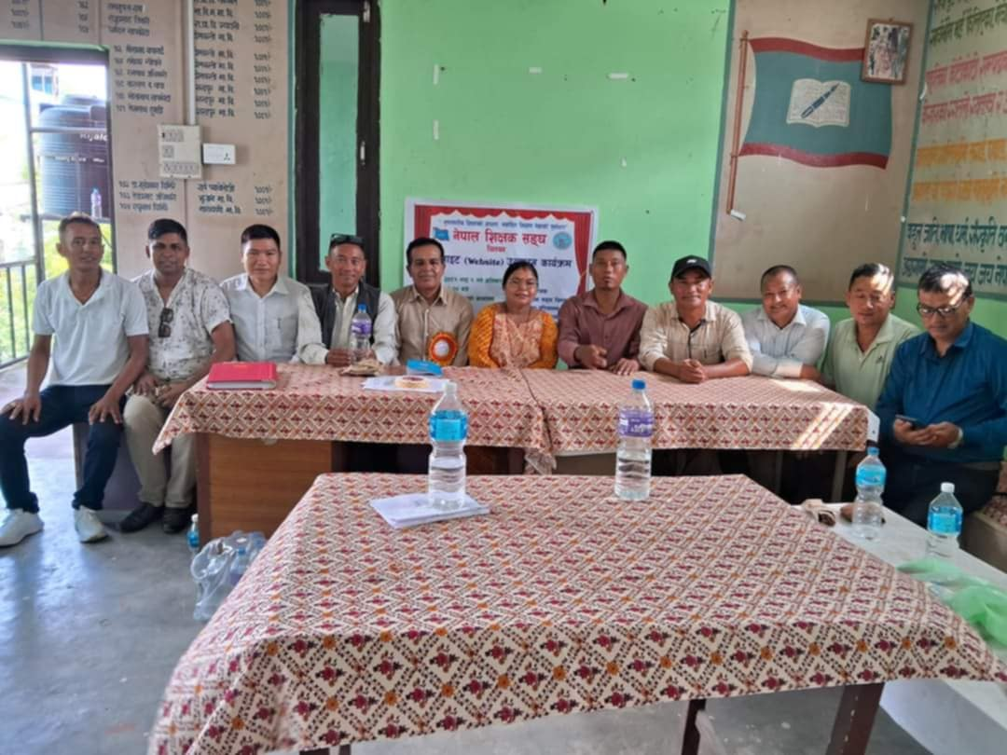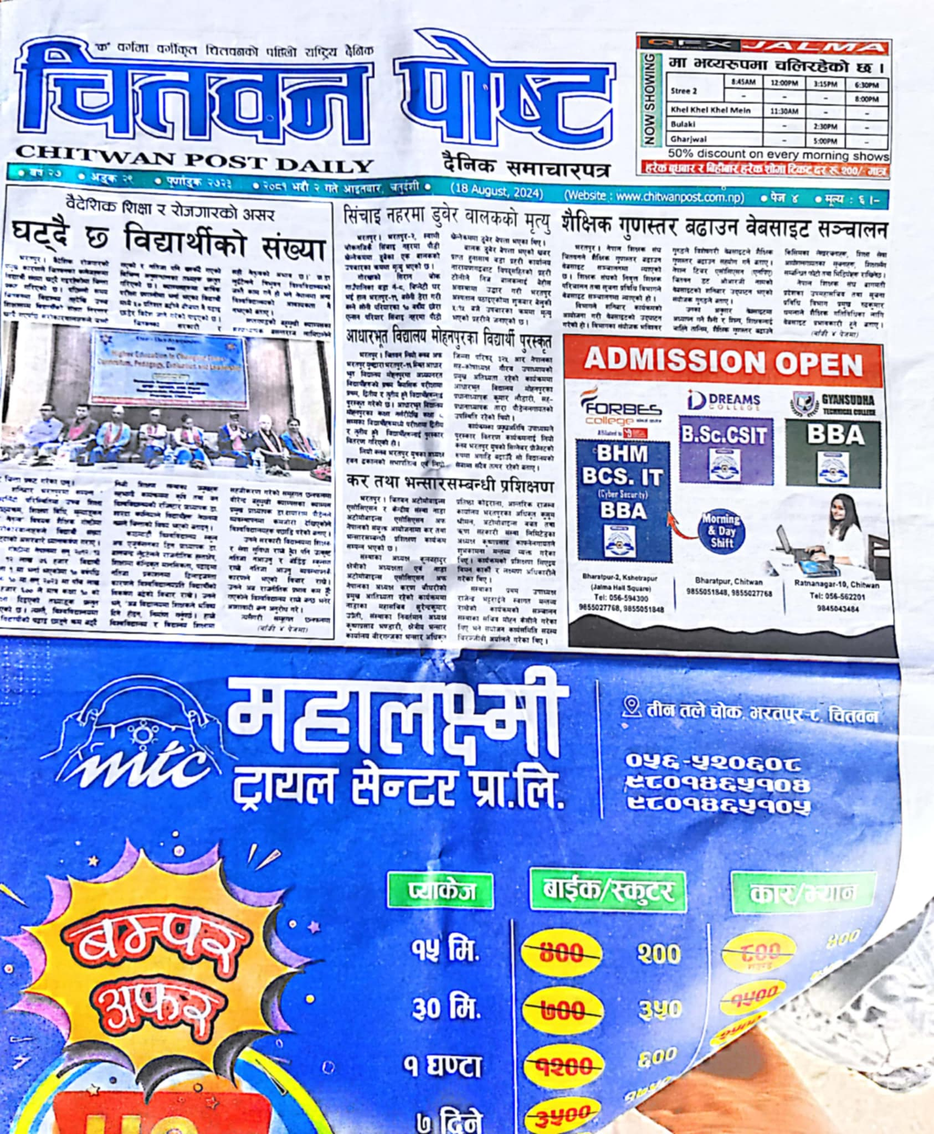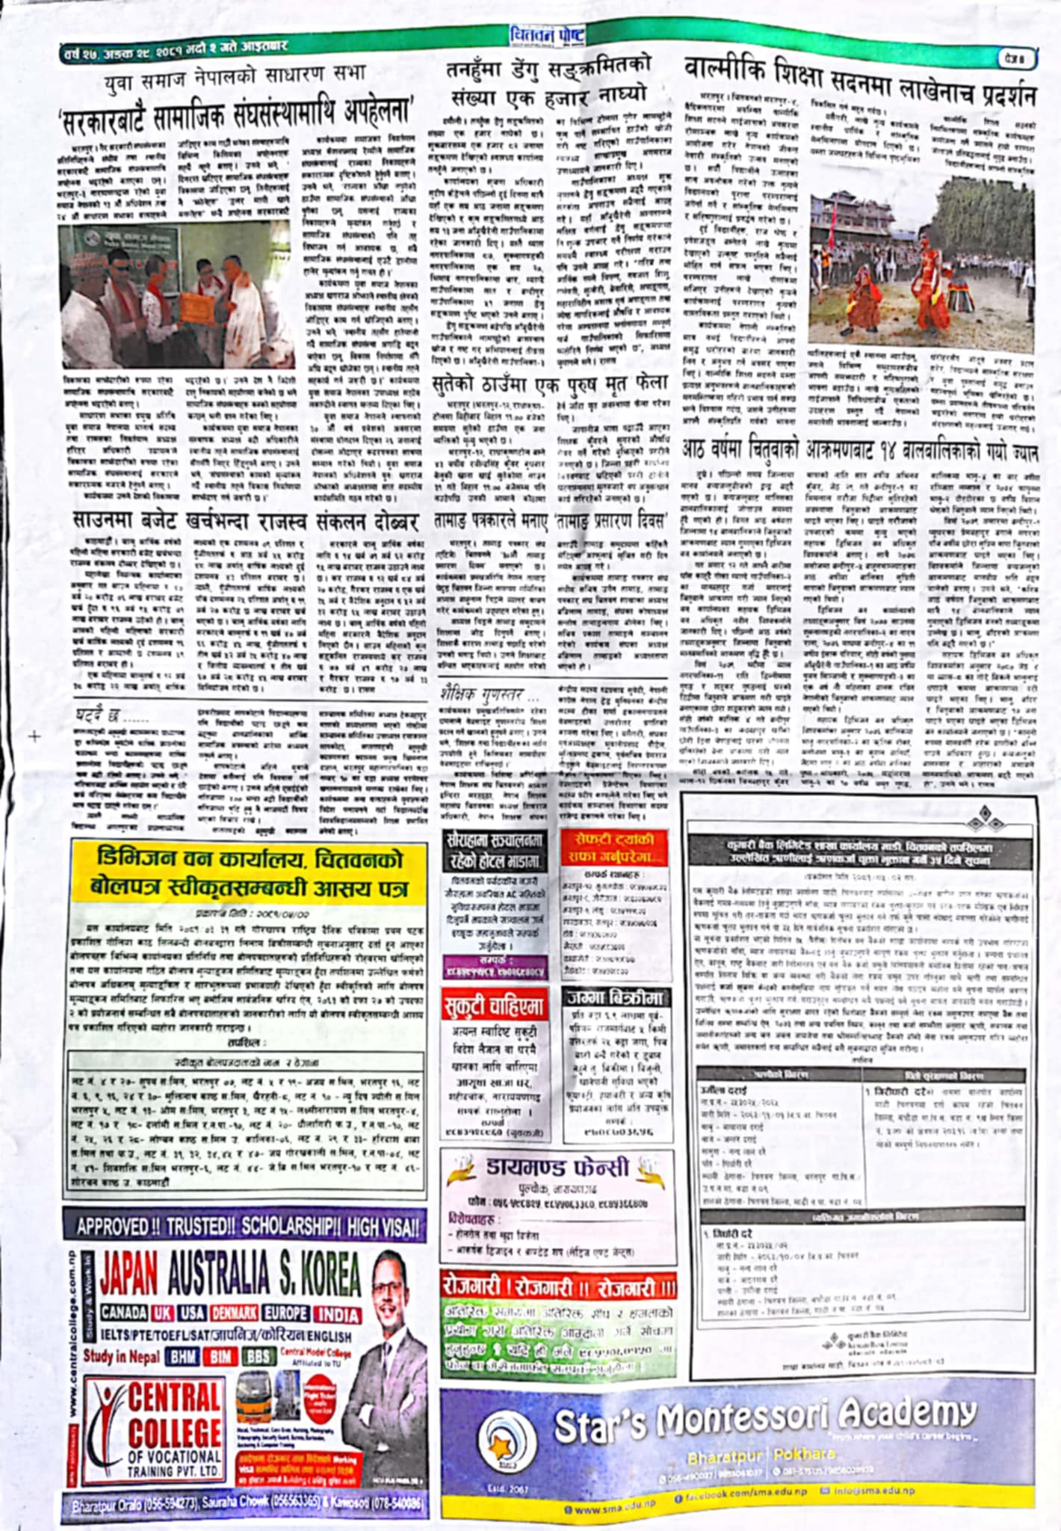
कार्यक्रममा सूचना विभाग सदस्य प्रदिप काफ्लेले वेबसाइट सम्बन्धि १ घण्टाको प्रश्तुती दिनुभएको थियो । सूचना विभाग सदस्य राजेन्द्र ढकालले कार्यक्रम सञ्चालन गर्नुभएको थियो भने सूचना विभाग सदस्य सुरेश आचार्यको स्वागत मन्तव्यबाट सुरू भएको उक्त वेबसाइट उद्घाटन कार्यक्रममा विशिष्ट आतिथिहरू नेपाल शिक्षक संघ चितवनका अध्यक्ष इन्दिरा मरहठ्ठा, नेपाल शिक्षक महासंघ चितवनका अध्यक्ष शिवराज अधिकारी, ट्रेड युनियन काँग्रेस केन्द्रीय सदस्य सीता शर्मा ढकाल, पुर्व सचिव प्रेमराज पौडेल, नेपाल शिक्षक संघ चितवनका पुर्व अध्यक्ष द्धय भुवानीप्रसाद पौडेल र मुक्तिनाथ ढकालले शैक्षिक यात्राको क्रममा वेबसाइट भिजिट गर्दा महत्वपूर्ण सामाग्रीहरू प्राप्त हुने त्यसले शैक्षिक गुणस्तर अभिवृद्धिमा ठूलो योग्दान पुर्याउने भन्दै आफ्ना विचारहरू राख्नुभएको थियो । साथै यस उद्धघाटन समारोहको समचार चितवन पोष्ट, इच्छा खबर, र सतिसाल जस्ता न्युजपेपर र अनलाइन खबरहरूबाट प्रशारण भएको थियो ।
https://www.chitwanpost.com.np/20240818-4279
https://www.satisal.com/news/7095
https://www.facebook.com/story.phpstory_fbid=1121371336143187&id=100048109940485&mibextid=xfxF2i&rdid=Fsg7zR5bWWYKcImq

